Муниципальное дошкольное образовательное учреждение

«Детский сад №70»

Консультация для родителей:

«Ваша речь – образец для подражания»

Подготовила:

учитель-логопед

Парфентьева Л.Н.

г. Ярославль, 2024 г.

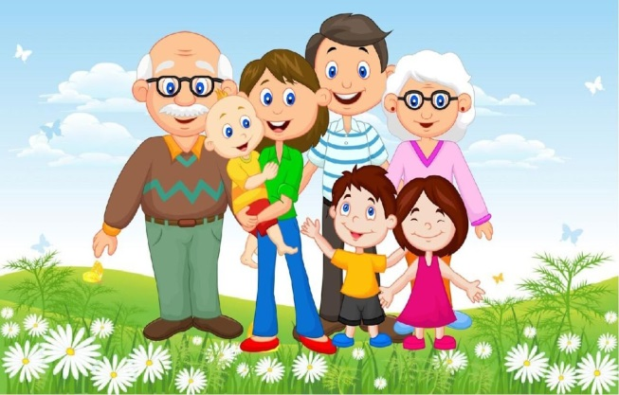

**Консультация для родителей**

***Ваша речь – образец для подражания***

***Речь*** — один из самых мощных инструментов коммуникации, который формирует первое впечатление о мире вокруг нас. Для детей, особенно в раннем возрасте, общение с ***родителями*** является основным источником изучения языка, а также важным фактором в их эмоциональном и социальном развитии. Именно поэтому ***родителям*** следует уделять особое внимание тому, как они говорят при своих детях. Красивая и грамотно поставленная речь не только помогает [развивать словарный запас ребенка](https://www.maam.ru/obrazovanie/razvitie-rechi-konsultacii), но и способствует формированию его навыков общения, повышая уверенность в себе. Поэтому очень важно для родителей обращать внимание на все стороны собственной речи:

* *четкость и ясность*: говорите медленно и четко, чтобы ребенок мог легко воспринимать ваши слова и повторять их;
* *словарный запас*: разнообразьте свою речь синонимами, антонимами , образными выражениями, словами с переносным значением, чтобы ребенок обогащая свой словарный запас и активно использовал его в речи, употребляйте в живой разговорной речи пословицы, поговорки, загадки, скороговорки, поэтические высказывания;
* *обсуждайте и задавайте вопросы*: стимулируйте разговор, задавая открытые вопросы, чтобы ребенок мог отвечать и развивать свои речевые навыки;
* *избегайте жаргона*: пользуйтесь простым и понятным языком, избегая сложных или неясных терминов;
* *обратите внимание на интонацию*: используйте разнообразные интонации и эмоции, чтобы сделать речь более интересной и выразительной;
* *слушайте и поддерживайте:* активно слушайте, когда ребенок говорит, проявляйте интерес и задавайте уточняющие вопросы, чтобы показать, что их слова важны;
* *будьте примером:* показывайте правильную речь и поведение, чтобы ребенок мог учиться на вашем примере - чем больше вы будете демонстрировать желаемые навыки, тем быстрее ребенок их освоит.

***«Советы для родителей»***

1. Разговаривайте с ребенком каждую свободную минуту. Привлекайте его к звукоподражанию, самостоятельному произношению первых правильных слов. Как можно больше привлекайте детей к играм, рассказывайте сказки, разучивайте песни, скороговорки, стихи.

2. Ни в коем случае не повторяйте неправильное произношение ребенка. Помните, что малышу нужно слышать только правильную речь взрослых. Не ограничивайте ребенка в общении со сверстниками и старшими детьми. Не забрасывайте ребенка большим количеством игрушек. Приучайте детей бережно относиться к книгам и картинкам. Привлекайте детей к играм с игрушками, куклами.

3. Приучайте детей к употреблению слов в соответствие с литературной нормой. Поощряйте словесное творчество ребенка. Ведите записи новых слов, смешных высказываний ребенка, сочиняйте, сказки, загадки, стихи.

4. Не повторяйте за ребенком неправильное произношение звуков. Разговаривайте с ребенком только правильной речью. Своевременно исправляйте речь ребенка. Стихи, потешки, чистоговорки, скороговорки станут надежными помощниками в воспитании правильной и выразительной речи Вашего ребенка.

5. Постоянно следите за речью детей. Своевременно исправляйте грамматические ошибки. Не вмешивайтесь в детские рассказы, сначала выслушайте ребенка, а потом исправьте ошибку.

6. Используйте каждую свободную минуту для разговора с ребенком. Помните, что основными собеседниками для ребенка в семье являются мама, папа, дедушка или бабушка. Не забывайте поручать старшим детям, как можно больше разговаривать с малышами.

7. Книга – ваш помощник- помогает сформировать у детей лучшие моральные качества, основы материалистического мировоззрения, воспитывать патриотические и интернациональные чувства. Интересная книга – это большая радость для ребенка! Не отнимайте эту радость, следите за новыми изданиями детских книг, пополняйте ими семейные детские библиотеки. Разучивайте с детьми стихотворения. Это воспитывает у них любовь к поэзии, способствует развитию поэтического слуха, выразительной речи, памяти. Учите ребенка бережно относиться к книге. Она должна быть чистой, целой. Брать ее можно только чистыми руками, рассматривать на столе, не писать на ней, не рисовать, всегда ставить на свое место, своевременно ремонтировать ее.

*Помните*, что ваша речь является образцом для наследования, поэтому она должна быть всегда правильно. Приобретите словари, они станут вашими советчиками в воспитании культуры речи детей. Следите за речью детей, своевременно исправляйте речевые недостатки. Правильное произношение - залог успешного обучения ребенка в школе. При необходимости запишитесь на консультацию к учителю-логопеду.

***Желаем Вам успехов!***